KELOMPOK 2

ANGGOTA :

- Indah Lailasari

- Intan Annisa Putri

- Rico Nur Cahyo

- Theodrik Alfonso

Materi Pembahasan :

- Membuat File Ms Word

- Menuliskan dan memformat teks paragraf serta menjelaskan instruksi pengoperasian

- Membuat Format Naskah

- Penggunaan Penomoran

- Penandaan Border

- Shading

**Daftar Isi**

Daftar Isi………………………………………………………….…………….2

Kata Pengantar………………………………………………………………….3

1. MEMBUAT FILE MS. WORD…………….………………………..4
2. MENULISKAN DAN MEMFORMAT TEKS PARAGRAPH SERTA MENJELASKAN INSTRUKSI PENGOPERASIAN.........................6

II.1 Memformat teks Ms. Word....................................................................6

1. Menghapus Teks...............................................................................6
2. Cara Memblok Teks.........................................................................6
3. Mengubah Jenis dan Ukuran Huruf………………………….........6
4. Mengubah Efek Teks……………………………………………...6
5. Mewarnai Teks……………………………………………………6
6. Perataan Teks dan Paragraf………………………………….........7
7. Mengubah Spasi Vertical dari Paragraf…………………………...7
8. Menebalkan, Memiringkan dan Menggarisbawahi……………….7
9. MEMBUAT FORMAT NASKAH…………………………………….7
10. Memulai Pembuatan Naskah……………………………………..7
11. Setting / Mengatur Halaman Microsoft…………………………..7
12. Tata Cara Penulisan Microsoft Word…………………………….8
13. Pengaturan Perataan Teks Microsoft Word………………………8
14. MENGEDIT NASKAH PADA MICROSOFT………………………8
15. Membuat Block Pada Teks…………………………………........8
16. Mengcopy Kata / Kalimat………………………………………..9
17. Memindahkan Kata / Kalimat …………………………………...9
18. Membatalkan Perintah……………………………………………9
19. Change Case………………………………………………………9
20. Find, and Replace…………………………………………………9
21. PEMFORMATAN NASKAH PADA MICROSOFT WORD……………10
22. Mengatur Paragraf dan Spasi……………………………………..10
23. Bullets and Numbering……………………………………………10
24. PENGGUNAAN PENOMORAN…………………………...............10

VI.1 Langkah-langkah Membuat Nomor Halaman……………………….10

VI.2 Cara Membuat Penomoran Berbeda dengan Halaman Bab…………11

VI.3 Cara Memberi Teks / Tulisan Nomor Halaman…………………….13

VI.4 Cara Menghilangkan / Menghapus Nomor Halaman……………….14

1. BORDER DAN SHADING………………………………………............14

VII.1 Membuat Border……………………………………………………14

1. Menggunakan Tool Outside Borders…………………………...14
2. Menggunakan Toolbar Paragraph………………………………16
3. Menggunakan Toolbar Page Background………………………16

VII.2 Page Borders (Memberikan Bingkai pada Halaman)………………16

1. Tool Borders and Shading pada Tab Home……………………17
2. Tool Page Borders pada Tab Page Layout……………………..17

VII.3 Shading (Warna Latar)……………………………………………..17

1. Menggunakan tool Shading pada tab Home……………………18
2. Menggunakan tool Borders and Shading pada Tab Home……..18

Penutup………………………………………………………………………...19

1. **MEMBUAT FILE MS. WORD**

Untuk membuat file baru pada Microsoft Office Word, terlebih dahulu Anda harus membuka aplikasi microsoft word:

1. *Klik* menu***START***lalu ketik “**Microsoft Word**” pada *keyboad* komputer Anda
2. *Klik* Microsoft Word

[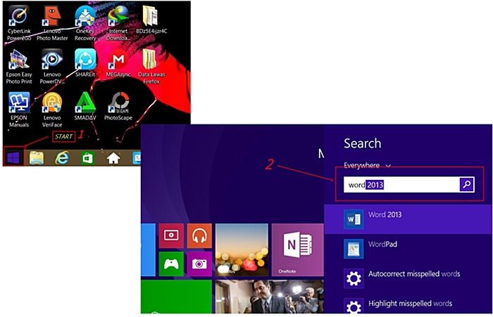](https://www.nonisyarif.com/wp-content/uploads/2018/03/microsoft-word-1.jpg)

* 1. **Cara Memulai Microsoft Word**

1. Tampilan Microsoft Word akan terbuka

[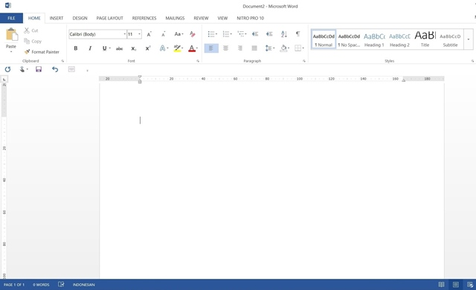](https://www.nonisyarif.com/wp-content/uploads/2018/03/microsoft-word-2.jpg)

**1.2 Tampilan Microsoft Word**

Langkah-langkah yang harus Anda lakukan dalam membuat file baru pada microsoft word adalah sebagai berikut:

1. Klik menu **FILE**

[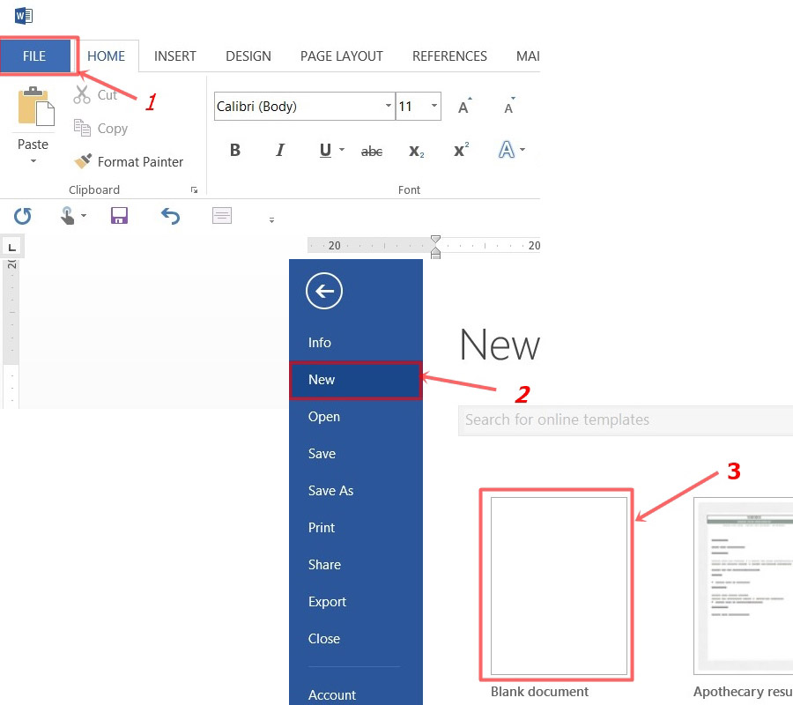](https://www.nonisyarif.com/wp-content/uploads/2018/03/microsoft-word-3.jpg)

**1.3 Membuat File Baru Microsoft Word**

1. Klik ***New***, lalu pilih ***Blank document***

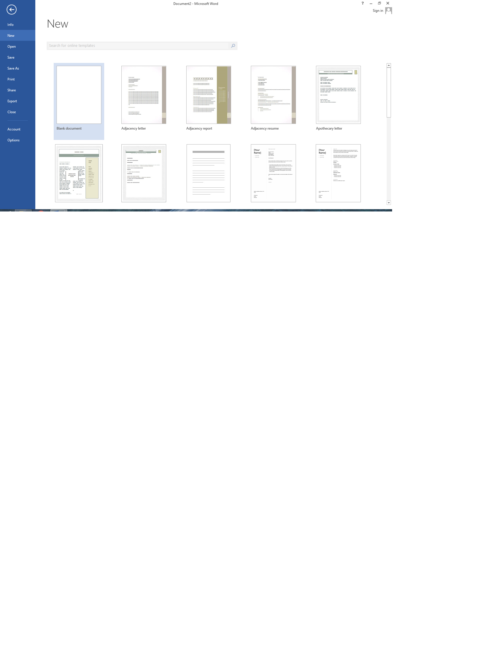

* 1. **Membuat file baru**

1. **MENULISKAN DAN MEMFORMAT TEKS PARAGRAF SERTA INTRUKSI PENGOPERASIAN**

**II.1 Memformat Teks Pada Ms. Word**

1. **Menghapus teks**

Untuk menghapus sebuah karakter dapat menggunakan tombol BackSpace/Delete. Untuk mengapus satu kata, tekan tombol Ctrl+BackSpace atau Ctrl+Delete.

1. **Cara memblok teks**  
   Sebelum Anda melakukan format dan edit dokumen biasanya dilakukan perintah blok lebih dahulu. Cara melakukanya antara lain:

* Letakan kursor pada awal naskah yang akan dilakukan editing, kemudian klik kiri jangan dilepas dan geser mouse sampai akhir naskah yang akan diedit.

Dengan Keyboard

* Tekan tombol Shift → = blok perkarakter
* Tekan tombol Shift Ctrl → = blok perkata
* Tekan tombol Shift ↓ = blok perbaris
* Tekan tombol Shift Ctrl ↓ = blok per paragraph
* Ctrl+A = blok semua teks.

1. **Mengubah jenis dan ukuran Huruf**  
   Klik menu Format → Font. Akan ditampilkan dialog Font. Pilih jenis dan ukuran huruf pada commbo Font.
2. **Mengubah efek teks**  
   Ada dua efek penting yang biasa digunakan dalam pembuatan sebuah dokumen, yaitu: subscript dan superscript. Efek subscript adalah efek dimana posisi atas teks lebih rendah dari teks normal dengan ukuran teks lebih kecil. Sedangkan superscript adalah efek dimana posisi atas teks lebih tinggi dari teks normal dengan ukuran teks lebih kecil.

Untuk mengubah efek, blok teks yang akan diubah, kemudian klik menu Format → Font… Pada dialog Font, klik tab Font, tandainya checkbox Subscript (Ctrl+=) atau Superscript (Ctrl+Shift+ +). Klik OK.

1. **Mewarnai teks**  
   Untuk mewarnai teks, klik tombol dropdown (segitiga kecil) di sisi kanan tombol , pilih dan klik warna yang diinginkan.

Kalau warna yang Anda inginkan tidak ada pada kotak yang ditampilkan, klik “More Colors…”, maka akan ditampilkan kotak dialog Colors, disini disediakan lebih banyak warna.

1. **Perataan teks dan paragraph**Perataan dibagi menjadi empat, yaitu

* Perataan kiri (Left Align). Klik tombol bergambar, atau tekan tombol Ctrl + L.
* Perataan tengah (Center Align) Klik tombol bergambar, atau tekan tombol Ctrl + E.
* Perataan kanan (Right Align) Klik tombol bergambar, atau tekan tombol Ctrl + R.
* Perataan kiri-kanan (Justify Align) Klik tombol bergambar, atau tekan tombol Ctrl + J

1. **Mengubah spasi vertical dari paragraph**

Untuk mengubah spasi vertical paragraf, blok sebuah paragraf Kemudian klik menu Format → Paragraph… klik kombo “Line spacing”, tentukan besar spasi. Klik OK.

1. **Menebalkan, memiringkan dan menggarisbawahi**

Setelah teks terblok, untuk menebalkan (*bold*) teks tekan tombol **Ctrl+B**. Untuk memiringkan (*italic*) tekan tombol **Ctrl+I**. Untuk menggarisbawahi  (*underline*)  tekan tombol **Ctrl+U**.

1. **MEMBUAT FORMAT NASKAH**
2. **Memulai Pembuatan Naskah**

* Aktifkan lembar kerja Microsoft Word
* Aturlah Margin lembar kerja
* Ketiklah naskah yang diinginkan

1. **Setting / Mengatur Halaman Microsoft**
2. **Klik Page Layout**
3. Klik Tab Margin
4. Pilih bentuk margin yang diinginkan
5. Jika tidak ada ukuran yang cocok, klik di Custom Margin dan tentukan

* Top : Jarak antara sisi atas kertas dengan teks/naskah.>
* Bottom : Jarak antara sisi bawah kertas dengan teks/naskah
* Left : Jarak antara sisi kiri kertas dengan sisi kiri naskah.
* Right : Jarak antara sisi kanan kertas dengan sisi kanan naskah.
* Gutter : Jarak spasi tambahan pada margin kiri yang ditujukan sebagai tempat penjilidan.
* Gutter Position : Letak gutter.
* Orientation : Pengaturan arah cetakan halaman dengan Portrait (memanjang) dan Landscape (melebar).
* Preview : Tampilan layar Word.

1. **Paper Size**
2. Klik di SIZE, kemudian tentukan ukuran kertas yang di inginkan.
3. Jika tidak ada yang sesuai klik di More Paper Size
4. **Tata Cara Penulisan Microsoft Word**
   * Untuk pengetikan huruf besar di awal kata atau kalimat, tekanlah tombol Shif bersamaan dengan tombol huruf awal kata (jika Caps Lock tidak hidup)

* Untuk pengetikan naskah dalam huruf besar semua, tekan tombol Caps Lock
* Untuk menghapus kata atau kalimat sebelah kiri tekan tombol Back space
* Untuk menghapus kata atau kalimat sebelah kanan tekan tombol Delete
* Untuk menurunkan kursor ke baris berikutnya tekan tombol Enter.
* Untuk masuk ke paragraph baru tekan tombol Tab
* Untuk memberikan spasi pada suatu kata atau kalimat tekan tombol Spacing Untuk menuju ke awal kalimat teks tekan tombol Home.
* Untuk menuju ke akhir kalimat teks tekan tombol End.
* Untuk mengaktifkan tombol angka keyboard sebelah kanan tekan tombol Num Lock.

1. **Pengaturan Perataan Teks Microsoft Word**

Untuk meratakan teks, pilih salah satu bentuk perataan yang diinginkan:

* Align Left (Ctrl + L) : Perataan teks sebelah kiri
* Align Right (Ctrl + R) : Perataan teks sebelah kanan.
* Justify (Ctrl + J) : Perataan teks sebelah kiri dan kanan

1. **MENGEDIT NASKAH PADA MICROSOFT WORD**
2. **Membuat Block Pada Teks**

* Menggunakan Keyboard, tempatkan kursor pada awal kata / kalimat yang akan diblock
* Atau Tekan tombol Shift sambil menekan tanda panah ( –> ) ke awal kata / kalimat atau bisa menggunakan Mouse
* klik kiri tanpa dilepas (drag ) pada awal kata / kalimat yang akan diblock
* Seret penunjuk mouse hingga ke akhir kata / kalimat yang akan diblock
* Lepas klik mouse tersebut
* Untuk menghilangkan tanda block di teks klik di sembarang tempat dalam jendela dokumen.

1. **Mengcopy Kata / Kalimat**

* Block kata / kalimat yang akan di-copy
* Klik icon Copy atau dengan tombol Ctrl + C
* Letakkan kursor pada tempat yang akan diletakkan hasil copy-an
* Klik icon Paste atau dengan tombol Ctrl + V

1. **Memindahkan Kata / Kalimat**

* Block kata / kalimat yang akan dipindahkan
* Klik klik icon Cut atau dengan tombol Ctrl + X Letakkan kursor pada tempat yang ingin dipindahkan
* Klik icon paste atau dengan tombol Ctrl + V

1. **Membatalkan Perintah**

Apabila dalam pengetikan tidak sengaja melakukan kesalahan, baik dalam pengeditan, pemformatan dan lain sebagainya maka gunakan

Undo (Ctrl + Z) : Membatalkan pengeditan.

Redo (Ctrl + Y) : Membatalkan pembatalan pengeditan

1. **Change Case**

Blok kalimat / kata yang ingin dirubah format hurufnya.

Klik menu Home – Change Case

* Sentence case : Mengubah kalimat pada teks dengan diawali huruf besar.
* Lowercase : Mengubah kata atau kalimat dengan huruf kecil
* UPPERCASE : Mengubah kata atau kalimat dengan huruf besar.
* Title Case : Mengubah setiap awal kata dengan huruf besar.
* tONGLE cASE : Mengubah setiap awal kata dengan huruf kecil

1. **Find, and Replace**

* **Find (Mencari)**

- Klik icon Find atau tekan tombol Ctrl + F

- Ketik kata yang akan dicari di kotak Find What Klik Find Next untuk mencari

- Tutup jendela tampilan ( X ) Find and Replace

* **Replace (Mengganti)**

- Klik icon Replace atau tekan tombol Ctrl + H

- Ketik kata yang ada pada dokumen yang ingin diganti di kotak Find What

- Ketik kata pengganti di kotak Replace With

- Klik Replace All (Untuk mengganti semua kata) atau Replace (untuk mengganti satu kata saja)

- Tutup jendela tampilan Find and Replace

1. **PEMFORMATAN NASKAH PADA MICROSOFT WORD**
2. **Mengatur Paragraf dan Spasi**

* Klik Indent and Spacing
* Pada Spacing tentukan berapa spasi yang diinginkan
* Klik Ok.
* Atau dengan cara lain :
* Blok kalimat yang ingin diatur paragrafnya
* Tekan tombol kombinasi:
* Untuk 1 spasi tekan Ctrl + 1 (Single)
* Untuk 1½ spasi tekan Ctrl + 5 (1,5 lines)
* Untuk 2 spasi tekan Ctrl + 2 (Double)

1. **Bullets and Numbering**

* **Bullets**

- Blok atau tandai bagian naskah yang ingin dibuat Bullets

- Klik tab Home klik icon bullet

- Untuk memilih jenis bullet klik tanda panah ke bawah, klik bullet yang anda harapkan.

- Selain itu juga bisa memilih alternatif Bulleted yang lain dengan mengklik Define New Bullet.

- Klik Character, lalu pilih jenis Bulleted yang Anda inginkan.

- Klik OK

* **Numbered**

- Blok atau tandai bagian naskah yang ingin dibuat numbered

- Klik tab Home klik icon numbered

- Untuk memilih jenis bullet klik tanda panak ke bawah, klik bullet yang anda harapkan.

- Selain itu juga bisa memilih alternatif Bulleted yang lain dengan mengklik Define New Bullet.

- Klik Character, lalu pilih jenis Bulleted yang Anda inginkan.

- Klik OK

1. **PENGGUNAAN PENOMORAN**
2. **Langkah-langkah Membuat Nomor Halaman**

Untuk membuat nomor halaman / page number pada Microsoft Word, langah-langkahnya sebagai berikut:

* Klik Insert, pilih Page Number,
* Kemudian pilih posisi akan diletakan page number tersebut, top of page (dibagian atas), bottom of page (dibagian bawah)

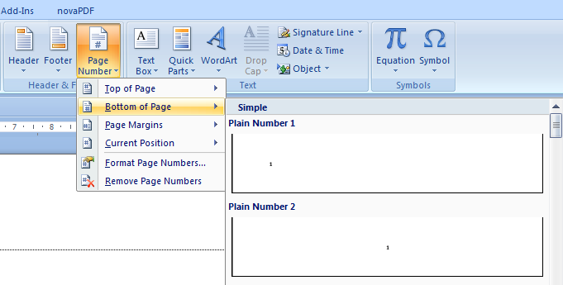  
**VI.1 Page Number**

Merubah Ukuran, Jenis, dan Warna Nomor Halaman

Caranya merubah ukuran, jenis dan warna nomor halaman:

1). Klik dua kali pada nomor halaman, kemudian blok

2). Klik tab menu Home, pilih jenis huruf, ukuran huruf, dan warna huruf, selesai.

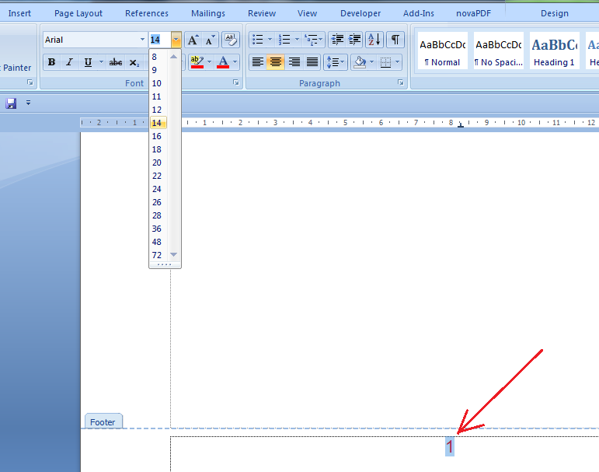 **VI.2 tampilan merubah ukuran, jenis, dan warna**

1. **Cara membuat penomoran berbeda dengan halaman Bab:**
2. Buka dokumen Skripsi / Makalah / Karya Ilmiah Anda
3. Misalnya akan membuat nomor Romawi pada halaman depan (kata pengantar, lembar pengesahan, daftar isi), maka kita atur terlebih dahulu bentuk penomoran dengan menggunakan angka Romawi. Yaitu:  
   – Klik Insert  
   – Page Number  
   – Format Page Number  
   – Pada Number format,pilih format angka romawi (i, ii, iii, … dst).  
   – Kemudian klik OK

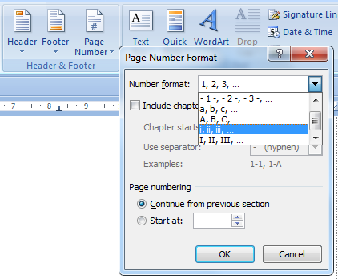  
**VI.3 tampilan format page number**

1. Pada halaman BAB, kita atur jenis nomornya dengan Angka (1,2,3,4,5……dst):  
   – Latakan kursor pada halaman BAB (Bab 1 misalnya…)  
   – Klik Page Layout  
   – pilih Breaks  
   – pilih Next Page

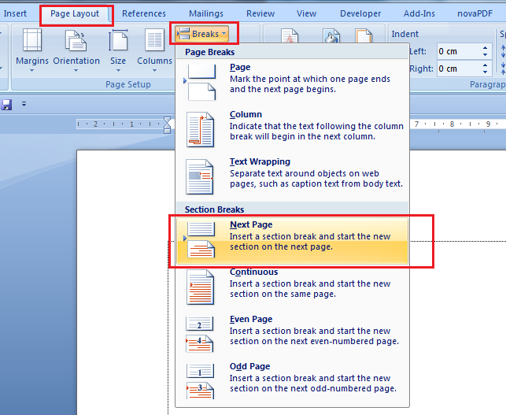  
**VI.4 tampilan page breaks**

1. 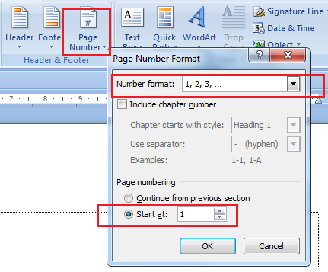Selanjutnya atur kembali nomor halaman ke angka biasa:  
   – Insert  
   – Page Number  
   – Format Page Number, pilih angka (1,2,3,4….)  
   – Start At pada angka 1 (untuk memulai nomor halaman pada BAB dari angka 1)

**VI.5 tampilan format page number**

1. **Cara memberi Teks / tulisan Pada Nomor Halaman**

Langkah-langkahnya:

1. Klik Insert, pilih Page Number, pilih posisi nomor (misal dibagian bawah)
2. Pilih page number yang ada tulisan Page (1|Page)

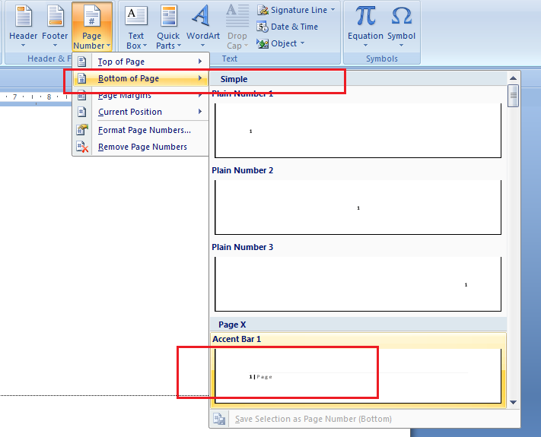  
**VI.6 tampilan page number**

1. Kemudian edit tulisan Page (klik page number, blog tulisan page, ganti dengan teks)

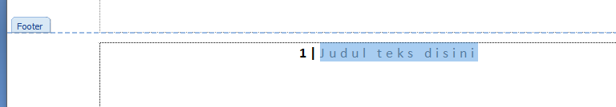  
**VI.7 tampilan footer page**

1. ***Cara Menghilangkan/Menghapus Nomor Halaman***

Langkah-langkah menghapus page number:

1. Klik dua kali pada nomor halaman
2. klik menu Insert,
3. Pilih menu Page Number
4. Pilih Remove Page Numbers

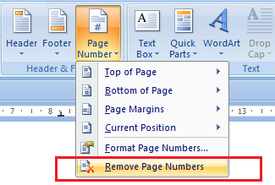  
**VI.8 tampilan page number**

1. **Borders and Shading**

Border adalah untuk membuat bingkai pada teks, sedangkan shading adalah untuk memberikan warna latar teks.

1. **Membuat Border**

Ada beberapa cara untuk membuat bingkai (borders) pada teks:

1. **Menggunakan Tool Outside Borders**

* Sorot teks yang akan diberi bingkai (borders)
* Klik tab **Home**
* Pada kelompok **Paragraph**, klik tombol pilihan O**utside Borders**, hingga muncul tampilan berikut:
* Pilih bentuk bingkai yang diinginkan.

Keterangan :

[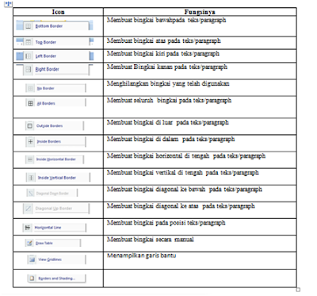](https://2.bp.blogspot.com/-GDBRTRRA-dA/VqdNOhNLUvI/AAAAAAAABFc/wZIw_bEfX2E/s1600/Fungsi%2BBorders.png)

Berikut adalah fungsi dari masing-masing tombol yang terdapat pada tombol **Borders** :

* **Top Border**, untuk memberi garis border pada bagian atau teks yang dipilih.
* **Bottom Border**, untuk memberi garis border pada bagian bawah teks yang dipilih.
* **Left Border**, untuk memberi garis border pada bagian kiri teks yang dipilih.
* **Right Border**, untuk memberi garis border pada bagian kanan teks yang dipilih.
* **No Border**, untuk menghapus semua garis bingkai yang terpasang pada teks yang dipilih.
* **All Border**, untuk memberi garis border pada setiap sisi tabel.
* **Outside Borders**, untuk memberi garis border pada bagian luar tabel yang dipilih.
* **Inside Borders**, untuk memberi garis border pada bagian sisi dalam tabel.
* **Inside Horizontal Border**, untuk memberi garis border pada bagian tengah horizontal dalam data tabel.
* **Inside Vertical Border**, untuk memberi garis border pada bagian tengah vertikal dalam data tabel.
* **Diagonal Down Border**, untuk memberi garis border diagonal seperti backslash (\).
* **Diagonal Up Border**, untuk memberi garis border diagonal menaik seperti slash (/).
* **Horizontal Line**, untuk memberi garis border horizontal.
* **Draw Table**, untuk membuat tabel secara manual.
* **View Gridlines**, untuk menampilkan atau menyembunyikan gridlines(garis bantu) dalam tabel.

1. **Menggunakan Toolbar Paragraph**

* Seleksi teks yang akan diberi bingkai (borders)
* Klik tab **Home**
* Pada kelompok **Paragraph**, klik tombol pilihan tool **Outside Borders**, lalu pilih **Borders and Shading**,
* Pilih tab **Borders**
* Pada bagian S***etting***, pilih bentuk bingkai (borders) yang diinginkan

        - **None**, digunakan untuk menghilangkan bingkai (border) yang telah dipakai

        - **Box**, digunakan untuk membuat bingkai dengan membentuk kotak biasa.

**- Shadow**, digunakan untuk membuat bingkai dengan bentuk kotak bayangan di sudut kanan bawah.

        - **3-D**, digunakan untuk membuat bingkai dengan bentuk tiga dimensi.

        - **Custom**, digunakan untuk membuat bingkai secara manual pada tampilan *preview.*

* Pada **Style**, pilih bentuk atau jenis garis yang diinginkan.
* Pilih **Color**, jika garis ingin diberi pewarnaan.
* Pilih **Width**, untuk mengubah ketebalan dari garis bingkai yang diinginkan.
* Pada**Apply to**, pilih apakah kalian ingin membuat bingkai dalam bentuk **Text** atau **Paragraph**.
* Klik **OK**

1. **Menggunakan Toolbar Page Background**

* Seleksi teks yang akan diberi bingkai (borders)
* Klik tab **Page Layout**
* Pada kelompok **Page Background**
* Klik tab **Borders**
* Cara-caranya sama dengan **Menggunakan Toolbar Paragraph**

1. **Page Borders (Memberikan Bingkai pada Halaman)**

Page Borders digunakan apabila isi dari suatu halaman ingin diberi bingkai, corak atau warna latar belakang tertentu agar tampilannya lebih indah dan menarik. Page Borders, biasanya digunakan untuk membuat figura, piagam penghargaan, sertifikat, dan lain-lain.

Untuk membuat Page Borders, ada beberapa cara yang dapat dilakukan yaitu :

1. **Tool Borders and Shading pada Tab Home**

* Letakkan kursor dimana saja
* Klik tab **Home**
* Pada kelompok **Paragraph**, pilih tombol pilihan tool pilih ***Borders and Shading***
* Pilih tab Page Border, hingga muncul kotak dialog Page Border.
* Pada ***Setting***, pilih bentuk border yang diinginkan
* Pada ***Art***, pilih bentuk artisitik yang diinginkan.
* Pada ***Apply to***, pilih apakah ingin seluruh halaman, dari mulai posisi kursor sampai akhir dokumen, atau pada posisi kursor saja.
* Klik **OK**

1. **Tool Page Borders pada Tab Page Layout**

* Klik tab **Page Layout**
* Pada kelompok Page background, pilih tombol klik tool Page Borders
* Pilih tab ***Page Border***
* Langkah selanjutnya, lakukan langkah yang sama seperti **Tool Borders and Shading pada Tab Home**

[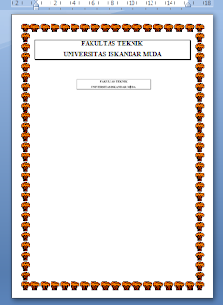](https://2.bp.blogspot.com/-2qTlkhXZE94/Vqd6n7juPuI/AAAAAAAABGQ/3HDZHWgeya4/s1600/Contoh%2Bhasil%2Bbingkai%2Bhalaman.png)  
**VII.1 tampilan border halaman**

### **Shading (Warna Latar)**

Untuk menambah wadah variasi pada teks agar tampilannya lebih indah dan menarik, berikan warna atau arsir pada latar belakang teksnya (shading). Caranya adalah :

Ada beberapa cara yang dapat dilakukan, antara lain:

1. **Menggunakan tool Shading pada tab Home**

* Seleksi naskahnya
* Klik tab **Home**
* Pada kelompok**Paragraph**, klik tool **Shading**
* Pilih warna latar yang diinginkan
* Untuk menghilangkan warna latar yang telah dipakai, klik **No Color**
* Untuk memilih warna selain yang ada, klik **More Colors.**

1. **Menggunakan tool Borders and Shading pada Tab Home**

* Seleksi naskahnya
* Klik tab **Home**
* Pada kelompok Paragraph, pilih dan klik ***Borders and Shading***
* Pilih tab **Shading**
* Sehingga muncul kotak dailog **Shading**
* Pada **Fill**, pilih warna latar belakang yang diinginkan.
* Pada **Style**, pilih berapa persen corak warna latar belakang
* Pada **Apply to**, pilih Text atau Paragraph
* Klik tombol ***OK***.